目标网址
https://zzxy.nea.gov.cn/#/gateway/inquiryPublic?entername=%E5%B9%BF%E4%B8%9C

目标数据
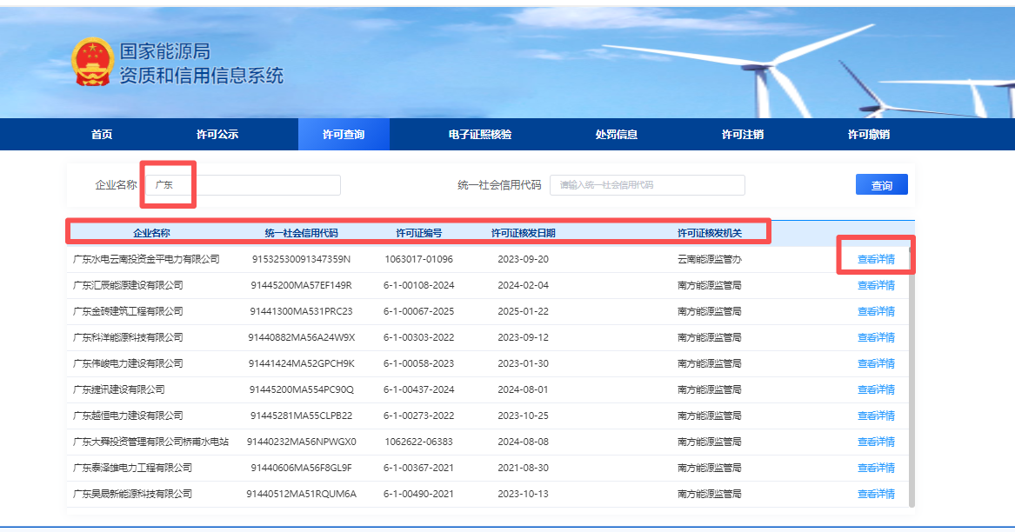
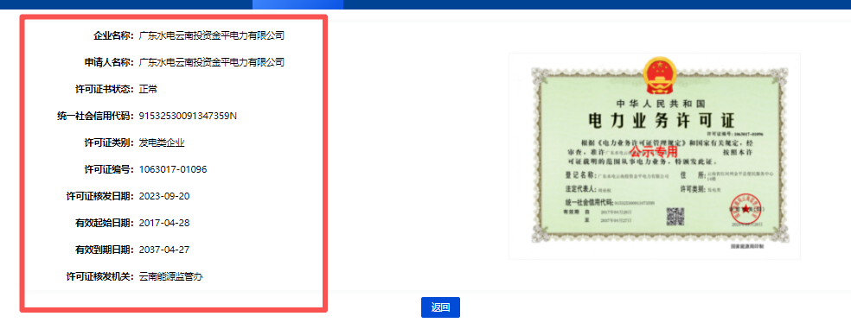

企业名称关键词
广东
广州
珠海
汕头
河源
惠州
东莞
江门
湛江
肇庆
潮州
云浮
深圳
佛山
韶关
梅州
汕尾
中山
阳江
茂名
清远
揭阳

（广东）
（广州）
（珠海）
（汕头）
（河源）
（惠州）
（东莞）
（江门）
（湛江）
（肇庆）
（潮州）
（云浮）
（深圳）
（佛山）
（韶关）
（梅州）
（汕尾）
（中山）
（阳江）
（茂名）
（清远）
（揭阳）

输出表格
